
2020年下期高三新高考适应性考试
地理试题卷
温馨提示∶
1.本试卷共两道大题20道小题。满分100分，考试时量75分钟。
2.本试卷分试题卷和答题卷两部分，本试题卷分第Ⅰ卷（选择题）和第Ⅱ卷（非选择题）两部分。其中第Ⅱ卷19～20题为选考题，其它题为必考题。全部答案必须用2B铅笔和0.5毫米黑色墨水签字笔在答题卷上指定位置作答，在试题卷上作答均视为无效。
3.答题前，请将自己的姓名、考号等项目填写清楚。
第Ⅰ卷（选择题）
一、选择题。本卷共16个小题，每小题3分，共48分。在每小题给出的四个选项中，只有一项是最符合题目要求的。
读“某国1940～2010年人口自然增长率变化图”，完成下列各题。
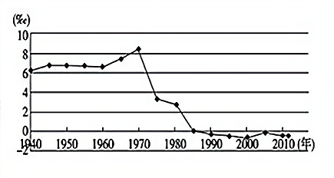
1. 上图示时间段内，该国人口最多的年份是（ ）
A. 1940年 B. 1970年
C. 1985年 D. 2010年
2. 缓解该国目前人口问题的合理措施是（ ）
A. 鼓励生育 B. 提前退休
C. 提倡早婚 D. 鼓励外迁
3. 该国最可能位于（ ）
A. 非洲 B. 亚洲
C. 欧洲 D. 南美洲
【答案】1. C 2. A 3. C
【解析】
本题主要考查人口自然增长和人口问题的解决措施。
【1题详解】
由图可知该国人口自然增长率大于零时人口一直在增长，当人口自然增长率等于零时人口停止增长，当自然自然增长率小于零时人口开始减少。所以该国人口最多的时候是人口自然增长率由大于零变为零时，也就是1985年，所以本题选择C。
【2题详解】
由该国的人口自然增长率图可知该国目前人口自然增长率小于零，人口呈负增长不断减少，老龄化严重，劳动力短缺。因此缓解该国人口问题的合理措施可以鼓励生育，接纳移民，完善社会保障制度等。
【3题详解】
根据该国的人口自然增长率变化，可推知该国1985年前人口自然增长率低，1985年后人口自然增长率小于零，人口开始负增长，因此该国最有可能位于经济发达地区，所以C欧洲符合题意。
海洋难抵极，又称尼莫点（48°52.6′S，123°23.6′W），位于南太平洋中央海面上，是地球表面距离陆地最偏远的地点，与最近的陆地相距约2688千米。该点孤离于陆域、洋流及船舶航线之外（下图）。上世纪70年代至今，已有大量的人造失效航天器残骸坠落并理葬在尼莫点周边海域。
据此完成下面小题。
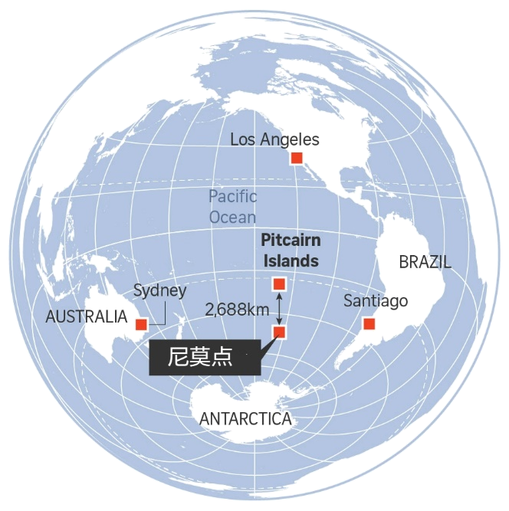
4. 尼莫点附近海域
A. 有机质较少，海洋生物难以生存
B. 靠近极地，受磁场干扰，通讯困难
C. 纬度较高，冰山众多，航行受阻
D. 盛行西南风，风大浪急，天气恶劣
5. 与其它海域相比，尼莫点周边海域成为失效航天器残骸坠落和埋葬地的有利条件是
A. 海水深度较大
B. 隐蔽条件较好
C. 自净能力较强
D. 环境影响较小
【答案】4. A 5. D
【解析】
【分析】
【4题详解】
读材料可知，该点是距离陆地最偏远的点，陆地上的有机物很难被冲刷到此地，海洋生物难以生存，生物种类少，A正确；离地磁极远，B错；该点孤立于航线之外，冰山少，C错；盛行西北风，D错。
5题详解】
与其它海域相比，该点距离陆地最远，该海域成为失效航天器残骸坠落和埋葬地对环境影响较小，D正确。
【点睛】该题考查学生读图、材料获取地理信息的能力。尼莫点孤离于陆域、船舶航线及洋流之外，其所处海域的人类活动及其他生物踪迹稀少。
2019年3月24日，国家主席习近平抵达法国尼斯，对法国进行国事访问。下图为法国地形图。读图完成下面小题。
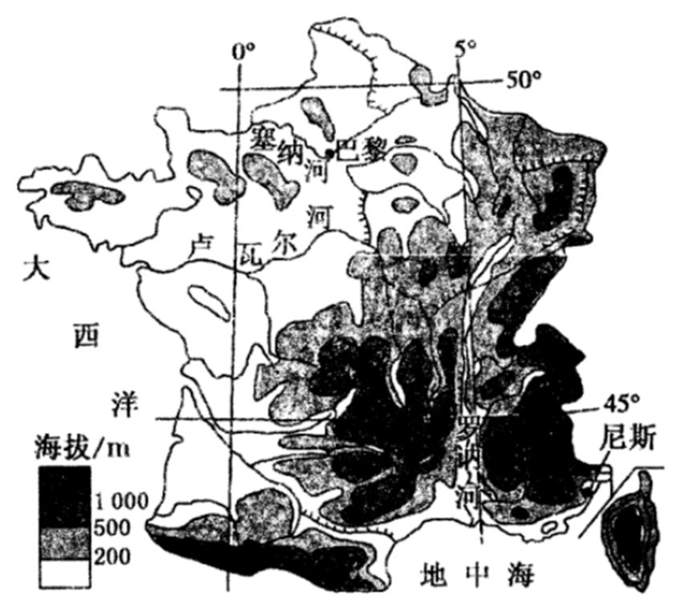
6. 该日，尼斯比巴黎（ ）
A. 正午太阳高度小 B. 日出较晚 C. 自转线速度快 D. 白昼略长
7. 法国（ ）
A. 罗讷河下游有凌汛现象，夏季径流量大 B. 终年受盛行西风控制，温和多雨
C. 建运河连接河流，沟通大西洋和地中海 D. 地形类型多样，以高原盆地为主
【答案】6. C 7. C
【解析】
【分析】
【6题详解】
3月24日，太阳直射点位于赤道附近，尼斯比巴黎距离太阳直射点的纬度差小，正午太阳高度大，A错。尼斯较巴黎朝东，日出较早，B错。尼斯纬度低，自转线速度快，C对。太阳直射点位于赤道以北，北半球纬度越高昼越长，尼斯昼长短于尼斯，D错。故选C。
【7题详解】
罗讷河流经区域主要为温带海洋性气候，最冷月均温在0°C以上，没有冰期，不会有凌汛，A错。法国南部地区为地中海气候，B错。修建了运河，将大西洋和地中海沟通，C对。法国地形多样，以平原和丘陵为主，D错。故选C。
【点睛】凌汛发生条件，是有冰期的河流，并且有自低纬流向高纬的河段。
某旅行者在下左图地区旅游，发现甲地分布着以泥土混合茅草盖成、圆形墙体厚达80厘米的“蜂巢屋”（下图）。当地居民说：“土塔每半年便要修补一次，要不然会溶掉的。”完成下面小题。
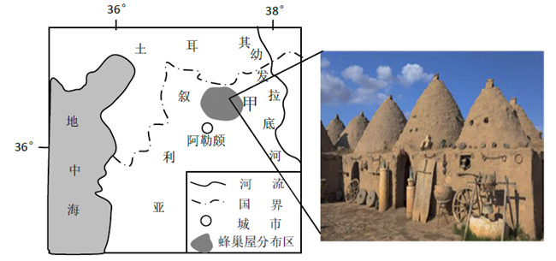
8. 对当地土塔“溶掉”起重要作用的大气环流是（ ）
A. 副热带高气压带
B. 东南信风带
C. 盛行西风带
D. 季风环流
9. 蜂巢屋“圆形墙体厚达80厘米”的主要目的是（ ）
①隔热，降低夏季室内温度②御寒，抵御冬季严寒
③防潮，保持夏季屋内干燥④加固，抵御雨水侵蚀
A. ①② B. ②③
C. ③④ D. ①④
【答案】8. C 9. D
【解析】
【分析】
【8题详解】
C项， 读图可知，“蜂巢屋”主要分布在30°N-40°N的大陆西岸，夏季受副热带高气压带控制天气干燥;冬季受西风带控制，降水较多，降水可能冲刷土塔产生破坏作用。因此盛行西风带才是当地土塔“溶掉”起重要作用的大气环流。故C项正确；A项，受副热带高气压带控制天气干燥,基本没有对土塔的冲刷和消溶，故A项错误；B项、D项，30°N-40°N的大陆西岸不受东南信风带和季风环流影响，故B项、D项错误。故选 C。
【9题详解】
2①项，该地区夏季受副热带高气压带控制，天气炎热干燥，较厚的墙体可以起到隔热的作用;故①项正确;④项，该地区冬季受西风带控制，降水较多，降水可能冲刷土塔产生破坏作用。因此较厚的墙体可以起到加固墙体，减少雨水侵蚀;故④项正确;②项，该地区的纬度相对较低，冬季气温不太低，最冷月均为大于0°C，御寒不是墙体较厚的主要目的。故②项错误;③项，该地区夏季受副热带高气压带控制，天气炎热干燥，潮湿问题并不明显,故③项错误;综上所述，本题应选①④。故选D。
【点睛】本题主要考查人类居住活动与地理环境的关系。
如下图反映了我国东部某地区土地利用状况的变化过程。读图，完成下面小题。
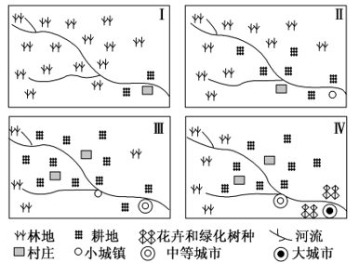
10. 有关图中从Ⅰ到Ⅲ阶段的叙述，正确的是( )
①图中河流的丰水期流量增大，枯水期流量减小②图中城市人口增多，乡村人口减少
③图示地区出现了城市化现象④图中河流夏季流量减小，冬季流量增大
A. ①② B. ③④ C. ①③ D. ②④
11. Ⅲ到Ⅳ阶段，影响图中农业生产变化的最主要因素是( )
A 政策 B. 交通运输 C. 劳动力 D. 市场
【答案】10. C 11. D
【解析】
【分析】
【10题详解】
从Ⅰ到Ⅲ阶段，森林面积缩小，耕地及城市面积扩大，森林对河流的调蓄能力下降，河流的丰水期流量增大，枯水期流量减小，①符合；从Ⅰ到Ⅲ阶段，城市规模扩大，③符合；乡村数量变多，无法确定乡村人口数量是否减少，②不符合；我国东部为季风气候，夏季为丰水期，冬季为枯水期，河流的丰水期流量增大，枯水期流量减小，④不符合。故答案选C。
【11题详解】
Ⅲ到Ⅳ阶段，农业生产的作物类型发生变化，出现花卉和绿化树种，这类农作物的单位面积产值较高，且靠近城市布局，因此导致其变化的主要因素是市场。故答案选D。
【点睛】城市化的表现：城市人口增加，城市用地面积增加以及区域产业结构变化等。
抱坡岭是三亚市一座山体裸露、地形起伏较大的废弃石灰岩矿山，自开展“城市修补、生态修复”以来，抱坡岭成为首批山体修复试点之一，相关部门采用了削坡退台、设置V型槽等综合治理办法恢复山体的生态环境。
据此完成下列各题。
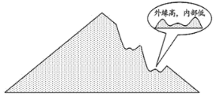
12. 抱坡岭需要人工修复最主要的原因是( )
A. 石灰岩易风化，造成危岩崩落，威胁居民生命财产安全
B. 处于台风多发区，易引发地质灾害
C. 山体坡度大，涵养水土的能力差，自我修复能力差
D. 美化环境，增加旅游景点
13. 每一级退台都设置为外缘高、内部低的主要目的是( )
A. 降低爬山难度 B. 增加耕地面积
C. 便于汇集雨水 D. 提高地面美观度
【答案】12. C 13. C
【解析】
本题考查学生综合分析能力。（1）特别注意材料中“人工修复”“废弃石灰岩矿”等信息，从而得出该地自我修复能力差。（2）结合图示及上题结论分析得出该地涵养水源能力差，该设置可以汇集雨水。
12题详解】
该地需要人工修复，说明其自然修复能力差，自然修复能力差的原因是山体坡度大、涵养水源能力差，自我修复能力丧失，选C。AB不能说明需要人工修复，修复不是为了增加旅游景点。
【13题详解】
由材料可知，该山是废弃石灰岩矿山，坡度大、涵养水源能力差，退台设置为外缘高、内部低的主要目的是便于汇集雨水，C正确。
拦门沙是位于河口区的泥沙堆积体（沙坎），受径流与海洋共同作用形成。下图为我国华南某河口区拦门沙甲、乙两时期位置变动示意图。
据此回答下列各题。
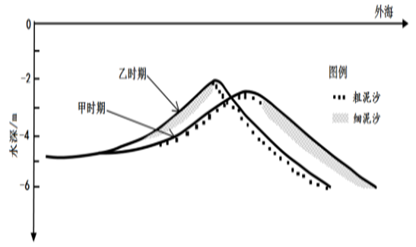
14. 与乙相比，甲时期河口区
A. 径流量大 B. 来沙量少
C. 盐度高 D. 水位低
15. 由甲时期到乙时期，拦门沙
A. 向外海推移 B. 高度降低
C. 外坡受侵蚀 D. 体积增大
16. 拦门沙产生的影响有
A. 利于海水自净 B. 增强航行安全
C. 阻碍鱼类洄游 D. 不利泄沙排洪
【答案】14. A 15. C 16. D
【解析】
【14题详解】
A、甲时期河流携带泥沙至更远的地方，且泥沙颗粒更大，说明径流量大，故A正确。
B、甲时期河流携带泥沙粒径变大，说明来沙量增多，故B不符合题意。
C、甲时期沙坎更靠近外海，河口处受海洋影响减小，盐度降低，故C不符合题意。
D、甲时期河流径流量增大，河口水位抬升，故D不符合题意。
故选：A。
【15题详解】
从图中可读出，由甲到乙时期，拦门沙向内陆推移，高度升高，外坡由细泥沙变为粗泥沙，说明海水作用强，外坡受侵蚀，体积减小，故C正确，ABD错误。
【16题详解】
拦门沙阻挡河水流入海洋，不利于泄沙排洪，泥沙堆积，航道变浅，不利于航行安全，对海水自净和鱼类洄游影响不大，故D正确，ABC错误。
第Ⅱ卷（非选择题，共52分）
二、非选择题。本卷包括必考题和选考题两部分。第17~18题为必考题，每个试题考生都必须做答。第19～20题为选考题.考生根据要求做答。
（一）必考题（2个小题，共42分）
17. 阅读图文材料，完成下列要求。
材料一∶马来西亚是最早响应"一带一路"倡议的国家之一，中马两国互为区域重要贸易合作伙伴，中国连续三年成为马来西亚制造业的最大投资国。马来西亚曾是产锡大国，因过度开采，近年来产量渐少，棕榈油、天然橡胶和胡椒的产量和出口量居世界前列，但缺乏深度加工。
材料二∶下图为马来西亚示意图。
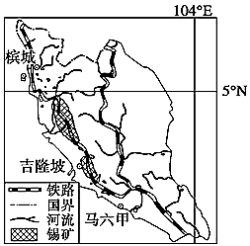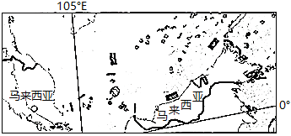
（1）简述马来西亚发展制造业的优势条件。
（2）指出该半岛地区中央山脉的走向，并说明判断理由。
（3）判断该地区东、西两侧海岸，哪侧更有利于港口的形成和发展，并说明理由。
（4）请为马来西亚的经济可持续发展提出可行性建议。
【答案】（1）棕榈油、胡椒、天然橡胶等资源较丰富；降水丰富，河流众多，水源充足；劳动力较为丰富且廉价；海运便利，便于产品出口。
（2）南北走向。理由：该地区中部的河流流向东西两侧，且大致平行排列，中央山脉应位于中部的分水岭。
（3）西侧海岸。理由：西侧海岸受东侧陆地阻挡，风力较小（或东侧海岸冬半年受东北风影响大）；西侧海岸线更为曲折；西海岸工农业发达，城市人口密集，货流量大；地处国际航运通道。
（4）政府制定长远的发展规划；提高技术水平；延长产业链，提高产品附加值；加强国际合作，引进资金、技术，增加出口。
【解析】
分析】
本题主要考查地理环境对区域发展的影响、自然地理环境的整体性原理、港口的区位条件、区域经济联系和区域经济发展等相关知识。综合性较强，难度较大，需要加强对图文材料信息的获取与解读，调动和运用所学地理知识，灵活分析作答。
【详解】（1）本题可从资源、劳动力、交通等角度回答。注意材料信息“棕榈油、天然橡胶和胡椒的产量和出口量居世界前列”，棕榈油、胡椒、天然橡胶等资源较丰富；地处赤道附近，属热带雨林气候，降水丰富，水资源充足；马来西亚经济发展水平一般，劳动力丰富且廉价；地理位置靠近马六甲海峡，海运等交通条件便利。
（2）读图可知，该半岛河流大致由半岛中部流向东西两侧，且大致平行排列，由此可推知该半岛中部山脉属河流水系的分水岭，山脉大致呈南北走向。
（3）读图可知，该地区西侧海岸受陆地地形的阻挡作用，风力较小，而东侧海岸在冬半年受东北风影响大（冬半年，气压带风带南移，该区域受东北信风影响较强），风力较大，不利于船只的停泊；其次，读图可知，西侧海岸线较曲折，多优良港口，东侧海岸较为平直，不利于优良港口的形成；再次，西海岸工农业发达（注意图中锡矿的分布），城市和人口较密集（注意图中城市的分布），货流量大，航运需求更大；最后，西海岸地处国际航运通道（注意马六甲的位置），来往船只更多，所以更有利于港口的形成。
（4）注意材料信息“马来西亚曾是产锡大国，因过度开采，近年来产量渐少”以及“棕榈油、天然橡胶和胡椒的产量和出口量居世界前列，但缺乏深度加工”，所以政府应制定长远的发展计划，减少初级产品的出口，加大技术投入，提高初级产品的深加工能力，延长产业链，提高产品附加值；其次，注意材料信息“马来西亚是最早响应‘一带一路’倡议的国家之一，中马两国互为区域重要贸易合作伙伴”。马来西亚经济发展水平一般，应加强国际合作，引进资金、技术，增加出口，促进本国的经济可持续发展。
【点睛】
18. 阅读图文材料，完成下列问题。
材料一∶俄罗斯土地辽阔，但粮食产量不稳定，目前有些农产品还需大量进口。下图是俄罗斯远东局部区域示意图。
材料二∶贝加尔湖位于俄罗斯东西伯利亚南部，是世界最深、蓄水量最大的淡水湖，水量约占世界河湖淡5水总量的1/5。1996年贝加尔湖以其独特的水文、生态价值被联合国教科文组织列入《世界遗产名录》。湖面海拔455米，每年1月至4月结冰。湖区生物物种丰富，但近年来贝加尔湖的生态环境遭受着严重破坏。下图为贝加尔湖及周边地区示意图。
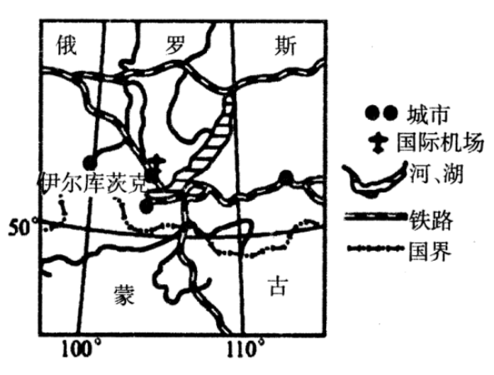
（1）结合材料一，试从气候的角度简述俄罗斯粮食生产的有利条件。
（2）为保护贝加尔湖的生态环境，应该采取哪些措施?
（3）蒙古国提出了"北水南调"计划，并寻求与中国合作，欲从贝加尔湖买水调水经蒙古引至北京，以缓解我国北方的缺水问题。有关专家认为该"北水南调"计划基本上没有可行性，请结合所学知识，为专家的判断提供依据。
【答案】（1）俄罗斯纬度高，作物生长周期长；气温低，病虫害少。
（2）建立贝加尔湖自然保护区；防治水体污染；合理开发利用水资源和生物资源；控制旅游人口规模；建立健全的法律法规,加强监测与管理力度；加强宣传教育,提高周边居民的环保意识；进行流域综合治理。
（3）地形复杂,距离长,而且沿途基本没有可利用的现成河道,投资巨大；北段地势南高北低,相对高差较大,逐级提水,成本高；沿途气候干旱,蒸发旺盛,冬季寒冷,结冰期长,不利于调水；途径三个国家,各方利益协调难度大,不利于保障调水安全；多断裂带,防渗漏难度大。
【解析】
【分析】
本题以俄罗斯局部示意图及贝加尔湖周边地区示意图为材料，考查农业区位、生态环境保护及跨流域调水的有关知识，难度一般。
【详解】（1）由材料一可知，俄罗斯虽然土地辽阔但是粮食产量不稳定，农产品需要大量进口，主要原因是俄罗斯纬度高，热量条件不足，限制了粮食生产。但是由于其纬度高，热量条件差，所以农作物生长周期长，且冬季气温低，病虫害不易越冬，病虫害较少，使用农药少，从而使俄罗斯农产品的品质高，所以虽然纬度高，但是也有有利于粮食生产的方面。
（2）贝加尔湖保护的措施要结合破坏的原因进行分析。贝加尔湖地区生物物种丰富，近年来生态环境破坏，主要是发展旅游及周边地区人口数量增多，过度捕捞贝加尔湖的生物资源所致，所以要保护其生态环境必须从法律法规、控制旅游规模及加强人们的意识入手。为了保护贝加尔湖的生态环境应建立湖泊自然保护区，防治水体污染，杜绝随意排放污水，保护湖泊水环境。针对滥捕现象，应合理开发。同时，从法律层面，应建立健全法律法规，加强管理和处罚力度。公众参与是保护生态环境的必由之路，所以应加强宣传教育，向周边居民普及环保知识，提高他们的环保意识，积极参与到环境保护行动中去。
（3）专家认为“北水南调”可行性差的原因要从工程量、成本、结冰期、跨区域合作等方面进行分析。读图可知，贝加尔湖南部的支流自南向北流，说明地势南高北低，蒙古国从贝加尔湖调水，需要逐级提水，成本高。图示区域需经过蒙古高原，将水调往北京还要经过燕山山脉等，沿线地形复杂，距离长，需要开挖河道，投资巨大。线路所经地区，纬度较高，气温低，冬季结冰期长，调水困难。同时，经过俄罗斯、蒙古和中国，各方面的利益需要进一步协调，从需水量上、投资份额等方面均有不小难度，所以专家认为该项目可行性差。
【点睛】
（二）选考题（共10分）
请考生在第19、20两道地理题中任选一题做答，如果多做，则按所做的第一题计分。做答时用2B铅笔在答题卡上把所选题目的题号涂黑。
19. 阅读图文材料，完成下列问题。
近年来，“研学旅行”作为一种崭新的旅行方式逐渐进入公众视野。安徽省地处我国中部，皖赣铁路纵贯全境。黄山市的黟县是全国历史最为悠久的文明古县之一，是历史上的徽州古村落和徽州文化的典型。写生旅游在黟县旅游开发中地位凸显，来此写生旅游的人平均停留时间约11天。黟县的宏村是世界文化遗产，被誉为“中国画里乡村”，山水民居、人、自然融为一体；屏山村有1100多年的历史，吉阳河穿村而过，构成一幅小桥、流水、人家的风水古村落图画。
说出黟县写生旅游的客源市场，并分析吸引他们到此“研学旅行”的原因。
【答案】客源市场：主要是中东部各大院校的学生。原因：当地具有典型徽州古村落和徽州古文化，山水民居与自然融为一体，集历史文化价值和美学价值为一体；紧邻长三角等东部地区，交通便捷；古村落的门票、食宿等费用低。
【解析】
【分析】
以新型旅游形式为载体考查旅游资源客源市场的评价，难度中等。主要从旅游地、旅游地与客源市场距离，区域旅游资源基础设施方面作评价。
【详解】由材料得知，该旅游形式主打研学旅行，那么黟县写生旅游的客源市场主要是中东部各大院校的学生。分析旅游地旅游资源的价值和质量，当地具有典型古遗址和古文化，人文景观与自然融为一体，具有较高的历史文化价值和美学价值。从客源地和旅游地之间的距离看，紧邻长三角等经济发达区，有主要交通干线连接，交通便捷。从当地经济消费水平看，古村落的门票、食宿等费用低，吸引大量写生旅游人士。
20. 【地理——选修6：环境保护】阅读材料，完成下列问题
中亚哈萨克斯坦东部的一些矿区土壤重金属污染严重，科学家为研究重金属元素在“水-土壤-植物”系统中的迁移，在某铅锌冶炼厂附近土壤剖面采样分析（数据如下表），科学家还发现研究区的多种植物，尤其是白杨，对重金属有高度的富集作用。
样品深度(cm) | 锌(mg/kg) | 超标百分比(%) | 铅(mg/kg) | 超标百分比(%)
0－26 | 976±60 | 42.2 | 1282±78 | 213
26－56 | 115±9 | 5 | 26±4 | 4.3
56－95 | 115±9 | 5 | 27±4 | 4.5
95－117 | 124±10 | 5.3 | 24±5 | 4
分析该地土壤重金属含量分布特点的成因，并提出治理措施。
【答案】原因：重金属集中分布在0~26厘米的表层，土壤26厘米以下重金属含量少，随土壤深度变化不大；当地降水稀少，重金属难以随水下渗。措施：铲除表土，集中处理，使之无害化；将表土翻到地下深处，将深处土壤翻到表层；种植重金属富集作用明显的植物降低土壤内重金属含量。
【解析】
【分析】
本题以某铅锌冶炼厂附近土壤剖面采样数据为切入点，设置道试题，考查学生利用地理信息综合分析地理问题的能力。
【详解】从表中数据可以看出，该地土壤重金属锌和铅含量都是0~26厘米的表层最高，土壤26厘米以下含量少，且不同深度的变化不大；科学家是为了研究重金属元素在“水-土壤-植物”系统中的迁移，可以分析得出，该地降水少，水体下渗少，故重金属难以随水下渗，导致重金属集中分布在0~26厘米的表层。措施主要根据重金属的分布特点来分析，重金属集中分布在0~26厘米的表层，故可铲除表土，集中处理，使之无害化；土壤26厘米以下重金属含量少，可将表土翻到地下深处，将深处重金属含量少的土壤翻到表层；金属元素在“水-土壤-植物”系统中迁移，可种植重金属富集作用明显的植物降低土壤内重金属含量。

